Caso de Estudio: Credit Scoring

🎯 Objetivo
El propósito es que los estudiantes identifiquen y apliquen las etapas del proceso de ciencia de datos y minería de datos, utilizando un caso práctico de Credit Scoring para evaluar el riesgo crediticio de clientes.

🛠️ Etapas del proceso

1. Comprensión del problema
El Credit Scoring estima la probabilidad de incumplimiento de un cliente. Es clave para reducir riesgos de impago, tomar decisiones informadas y optimizar la rentabilidad en instituciones financieras.
Variable dependiente: default (0 = paga, 1 = incumple).
Variables independientes típicas: edad, ingresos, monto del préstamo, historial crediticio, género, estado laboral, estado civil.

2. Recolección y comprensión de los datos
Se generó un dataset sintético de 200 registros con make_classification. Se detectaron posibles problemas como valores faltantes, inconsistencias y ruido.
La siguiente gráfica muestra la proporción de clientes cumplidos e incumplidos en el dataset:
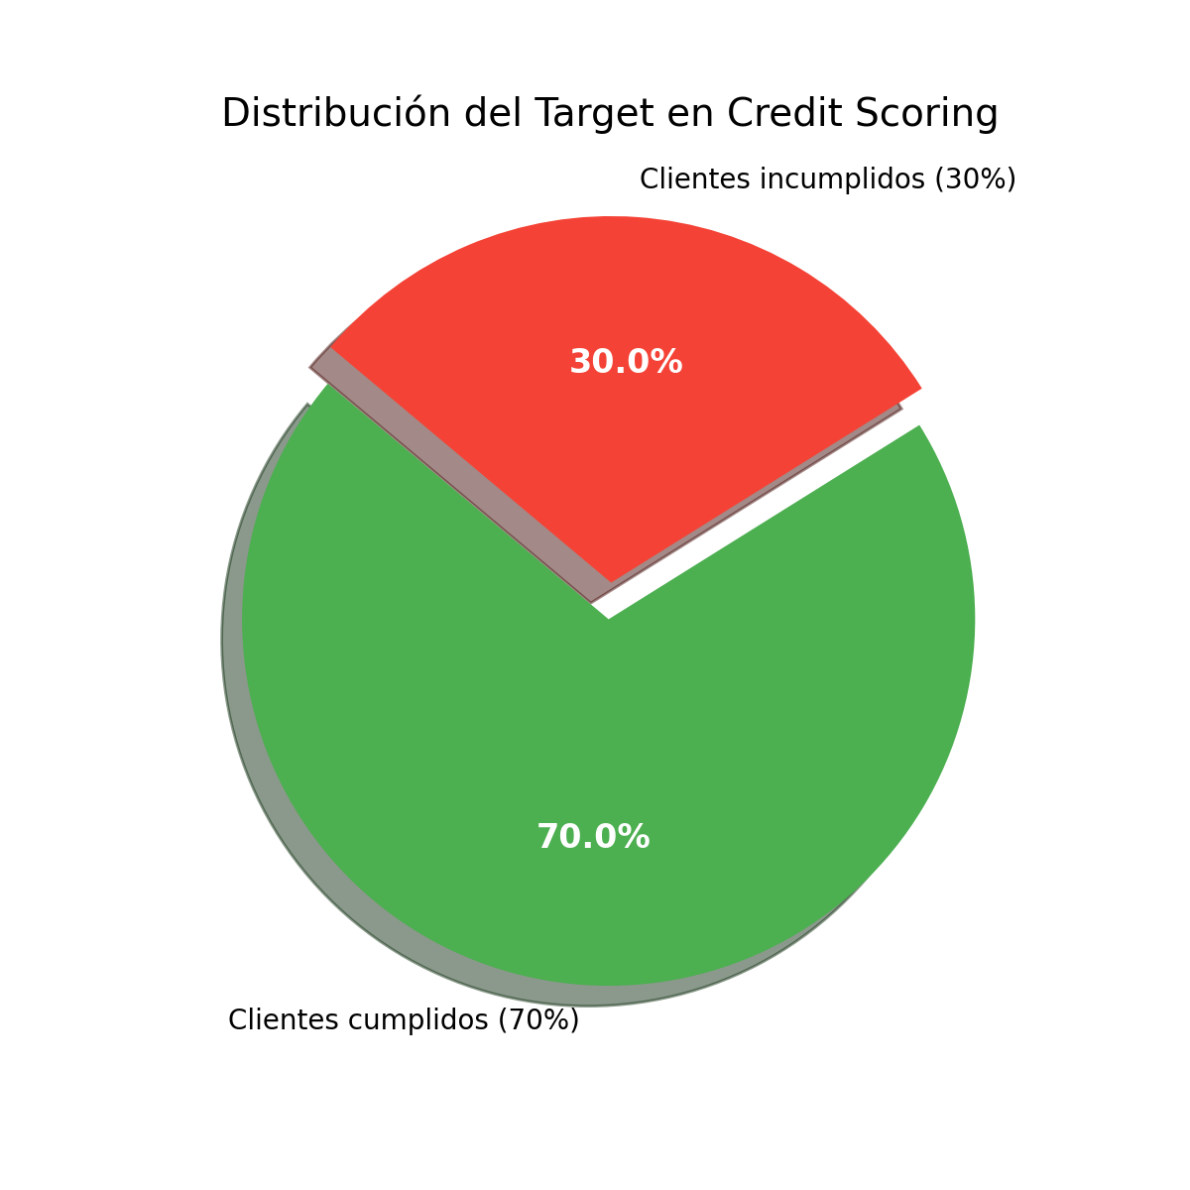

3. Preparación de los datos
Se aplicaron imputaciones, codificación One-Hot y escalado con StandardScaler. La división fue 70% entrenamiento y 30% prueba.

4. Modelado
En esta etapa se seleccionaron y aplicaron técnicas de minería de datos adecuadas: Regresión Logística, Árbol de Decisión y Random Forest. Cada modelo fue entrenado con los datos preparados, se ajustaron parámetros y se compararon resultados para determinar cuál ofrece mejor desempeño en la clasificación de clientes cumplidos e incumplidos.
Además del análisis numérico, se construyó un semáforo crediticio como herramienta visual. Este gráfico divide el rango de puntajes en cuatro categorías: Rojo (MALO: 300–629), Naranja (REGULAR: 630–689), Verde claro (BUENO: 690–719) y Verde oscuro (EXCELENTE: 720–850). Cada color representa un nivel de riesgo crediticio, permitiendo una interpretación rápida y clara.
La aguja del semáforo señala un puntaje promedio de 645, lo que corresponde a la categoría 'REGULAR'. Esto significa que, en promedio, los clientes del conjunto de prueba se ubican en este nivel de riesgo.
El siguiente gráfico muestra la clasificación visual del puntaje crediticio estimado por el modelo Random Forest:
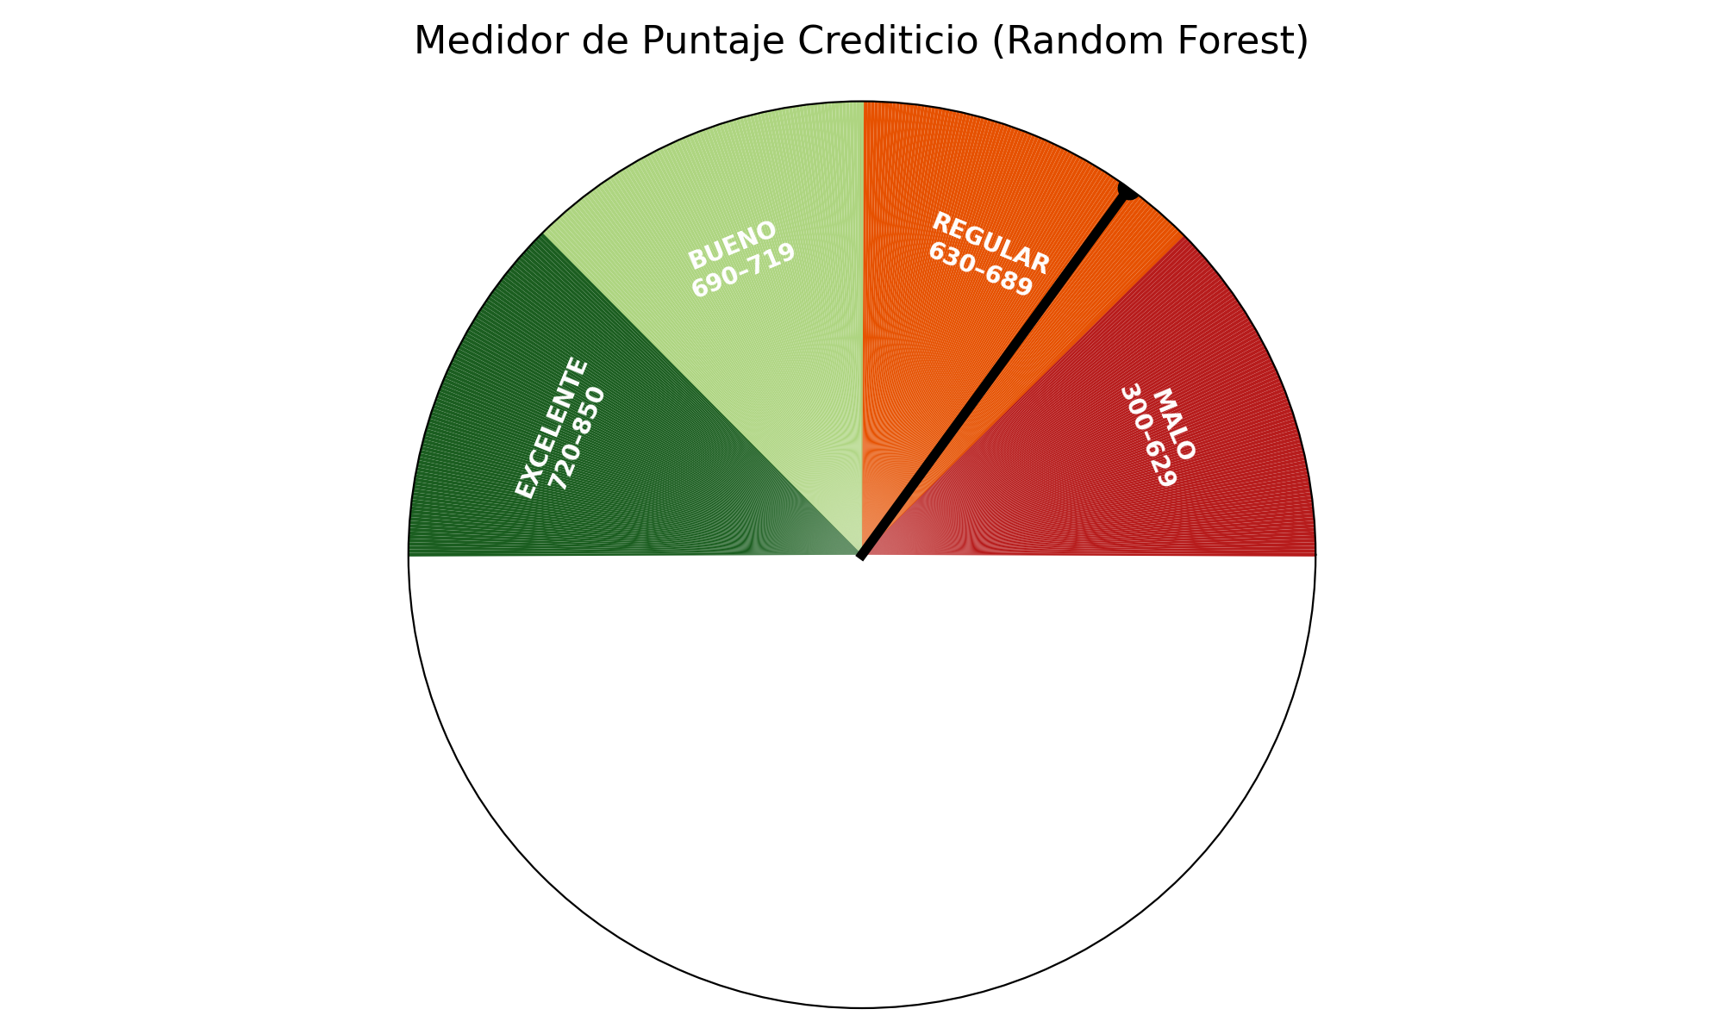

5. Evaluación
Se evaluó el desempeño con Accuracy, Precision, Recall, F1-score y AUC-ROC.

Tabla comparativa de métricas
Modelo | Accuracy | Precision | Recall | F1-score | AUC-ROC
Logistic Regression | 0.767 | 0.700 | 0.389 | 0.500 | 0.790
Decision Tree | 0.783 | 0.647 | 0.611 | 0.629 | 0.727
Random Forest | 0.817 | 0.818 | 0.500 | 0.621 | 0.893
La tabla anterior compara el rendimiento de los modelos en función de métricas clave.
La siguiente gráfica muestra visualmente las métricas de cada modelo:
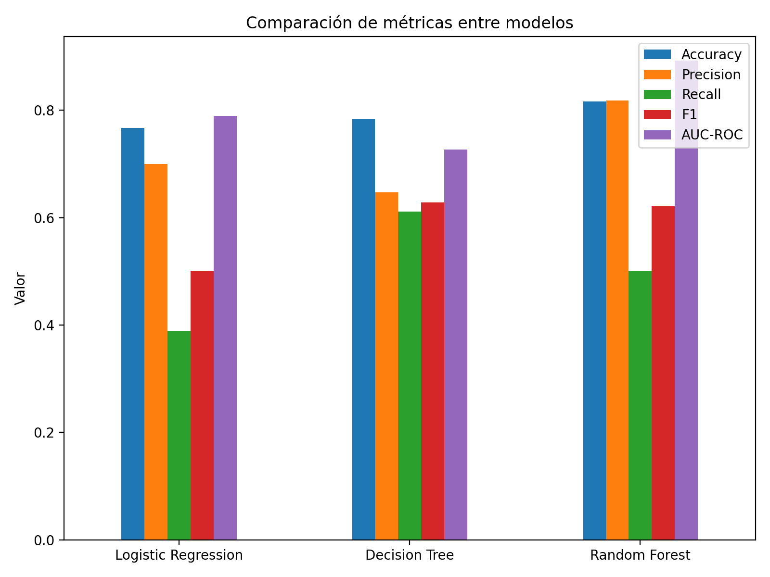
La siguiente gráfica representa la validación cruzada del modelo Random Forest:
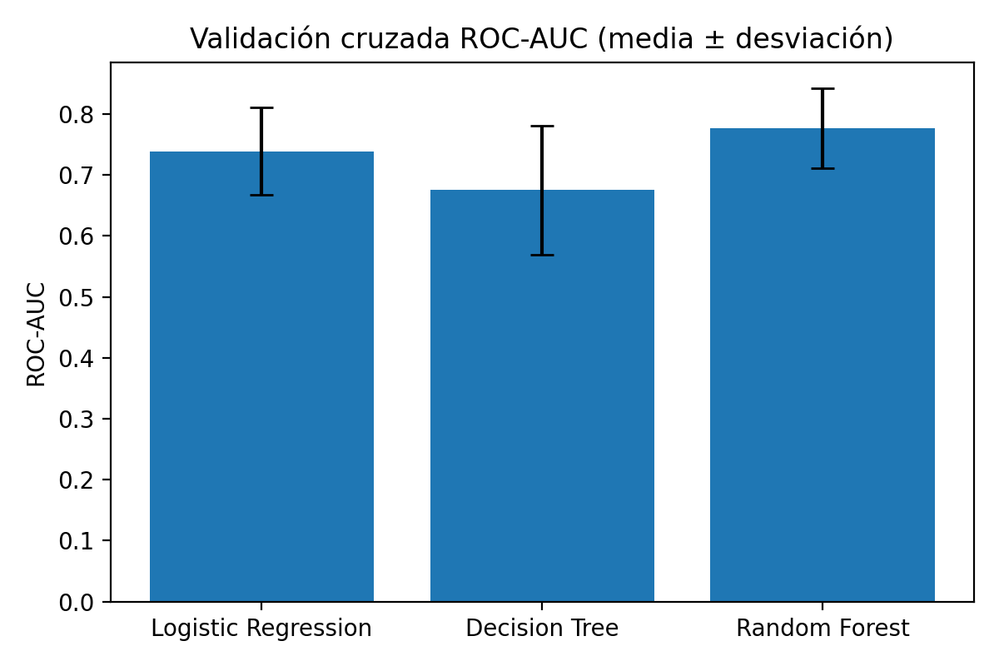

📑 Entregables
- Documento con la descripción de cada etapa y las decisiones tomadas.
- Resultados y justificación del modelado.
- Conclusión crítica sobre el aprendizaje del proceso aplicado al Credit Scoring.

6. Justificación del modelado
La Regresión Logística aporta interpretabilidad; el Árbol de Decisión es intuitivo pero menos robusto; Random Forest ofrece mejor desempeño global y maneja bien variables mixtas. Se selecciona Random Forest como el modelo más adecuado.

7. Conclusión crítica
El proceso evidenció la importancia de depurar datos, comparar modelos con métricas clave y justificar la selección. El Credit Scoring es un caso donde la ciencia de datos impacta directamente la toma de decisiones financieras.

